第二课时 导数在函数中的应用
【学习目标】
1）会用导数求多项式函数的单调区间, 极值及闭区间上的最值，利用导数证明函数的的单调性，会利用导数求最值的方法解决一些实际问题．
2)结合实例，借助几何直观探索并了解函数的单调性与导数的关系；能利用导数研究函数的单调性，会求不超过三次的多项式函数的单调区间；
3.结合函数的图像，了解函数在某点取得极值的必要条件和充分条件；会用导数求不超过三次的多项式函数的极大值、极小值，以及闭区间上不超过三次的多项式函数最大值、最小值；体会导数方法在研究函数性质中的一般性和有效性。
4)通过对几种题型的分析、讲解和进一步的练习，综合、灵活运用数形结合思想、分类解决问题。

【重点难点】
①利用导数求函数的极值；②利用导数求函数的单调区间；③利用导数求函数的最值；④利用导数证明函数的单调性；⑤数在实际中的应用；⑥导数与函数、不等式等知识相融合的问题；⑦导数与解析几何相综合的问题。

【课堂自主导学】
一、问题探究
例1 （1）曲线f(x)=x³－3x，过点A(0，16)作曲线f (x)的切线，求曲线的切线方程；

变式：若把“A(0，16)”改为“B（2，2）”，其余不变，结果如何？

例2 函数，在曲线上的点处的切线方程为y=3x+1．

（1）若时有极值，求的表达式；
（2）在（1）的条件下，若对于任意都有成立, 求实数的取值范围；
（3）若函数在区间[－2，1]上单调递增，求b的取值范围。

变式：第（3）问中当时，方程在区间[－2，1]有几个实根？

【自主复习】

1． 函数的单调性
⑴ 函数y＝在某个区间内可导，若＞0，则为 ；若＜0，则为 .（逆命题不成立）
(2) 如果在某个区间内恒有，则 .
注：连续函数在开区间和与之相应的闭区间上的单调性是一致的.
(3) 求可导函数单调区间的一般步骤和方法：
① 确定函数的 ；
② 求，令 ，解此方程，求出它在定义区间内的一切实根；
③ 把函数的间断点（即的无定义点）的横坐标和上面的各个实根按由小到大的顺序排列起来，然后用这些点把函数的定义区间分成若干个小区间；
④ 确定在各小开区间内的 ，根据的符号判定函数在各个相应小开区间内的增减性.
2．可导函数的极值
⑴ 极值的概念：设函数在点附近有定义，且对附近的所有点都有 （或 ），则称为函数的一个极大（小）值．称为极大（小）值点.
⑵ 求可导函数极值的步骤：
① 求导数；
② 求方程＝0的 ；
③ 检验在方程＝0的根左右的符号，如果在根的左侧附近为正，右侧附近为负，那么函数y＝在这个根处取得 ；如果在根的左侧附近为负，右侧为正，那么函数y＝在这个根处取得 .
3．函数的最大值与最小值：
⑴ 设y＝是定义在区间[a ,b ]上的函数，y＝在(a ,b )内有导数，则函数y＝在[a ,b ]上 有最大值与最小值；但在开区间内 有最大值与最小值．
(2) 求最值可分两步进行：
① 求y＝在(a ,b )内的 值；
② 将y＝的各 值与、比较，其中最大的一个为最大值，最小的一个为最小值.
(3) 若函数y＝在[a ,b ]上单调递增，则为函数的 ，为函数的 ；若函数y＝在[a ,b ]上单调递减，则为函数的 ，为函数的 .

[典型例析]
例1已知函数f(x)=x³+ax²+bx+c,曲线y=f(x）在点x=1处的切线为l:3x-y+1=0，若x=时，y=f(x）有极值.
（1）求a,b,c的值；
（2）求y=f(x）在［-3，1］上的最大值和最小值.

例2已知f(x)=e^{x}-ax-1.
（1）求f(x)的单调增区间；
（2）若f(x）在定义域R内单调递增，求a的取值范围；
（3）是否存在a,使f(x)在（-∞，0］上单调递减，在［0，+∞）上单调递增？若存在，求出a的值；若不存在，说明理由.

例3某造船公司年造船量是20艘，已知造船x艘的产值函数为R(x)=3 700x+45x²-10x³（单位：万元），成本函数为C(x)=460x+5 000（单位：万元），又在经济学中，函数f(x)的边际函数Mf(x)定义为Mf(x)=f(x+1)-f(x).
（1）求利润函数P(x)及边际利润函数MP(x)；（提示：利润=产值-成本）
（2）问年造船量安排多少艘时，可使公司造船的年利润最大？
（3）求边际利润函数MP(x)的单调递减区间，并说明单调递减在本题中的实际意义是什么？

【归纳总结】
1、过一点如何求已知曲线的切线方程：

2、利用导数研究函数单调性的一般步骤:

3、求可导函数的极值的步骤

4、利用导数求函数在闭区间上的最值步骤:

[练一练]
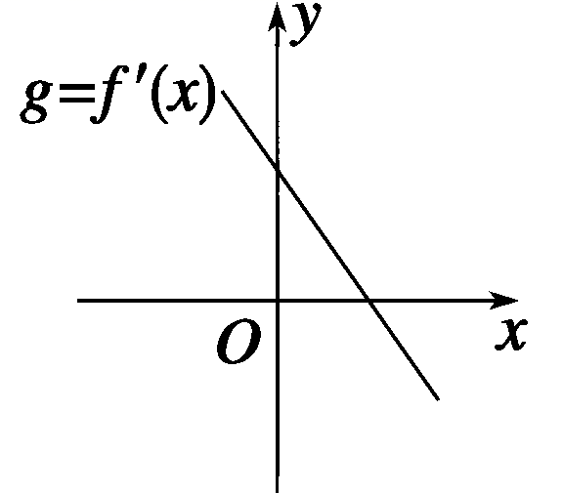
1.函数y=f(x)的图象过原点且它的导函数g=的图象是如图所示的一条直线，则y=f(x)图象的顶点在第 象限.

2.已知对任意实数x,有f(-x)=-f(x),g(-x)=g(x),且x＞0时，＞0,＞0，则x＜0时, 0， 0（用“＞”,“＝”或“＜”填空).

3.设R，若函数y=e^{ax}+3x， R有大于零的极值点，则a的取值范围为 .

4. 函数y=3x²-2lnx的单调增区间为 ，单调减区间为 .

5. f(x)=ax³-3x+1对于x∈［-1,1］总有f(x)≥0成立，则a= .

6函数f(x)=x²-2ax+a在区间（-∞，1）上有最小值，则函数g(x)=在区间（1，+∞）上一定是 函数.(用“增”、“减”填空)

7函数f(x)的定义域为开区间(a,b),导函数f′(x)在(a,b)内的图象如图所示,则函数f(x)在开区间(a,b)内极小值点有 个.
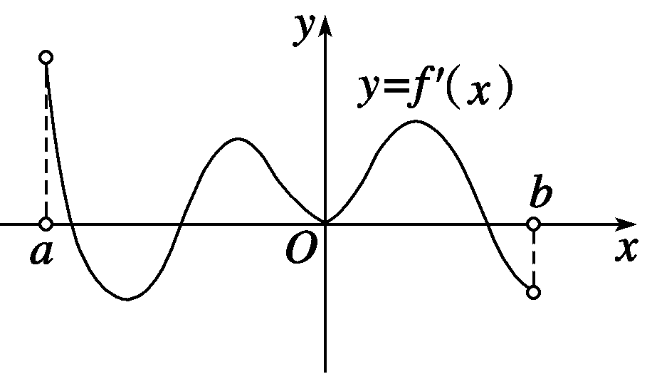


8已知函数f(x)=x⁴-2x³+3m,x∈R,若f(x)+9≥0恒成立,则实数m的取值范围是 .

9已知函数f(x)的导数f′(x)=a(x+1)·(x-a),若f(x)在x=a处取到极大值，则a的取值范围是 .

